М.А. Гребнева
учитель русского языка и литературы
МОУ СОШ №138 г. Н. Тагил

Из опыта применения формирующего оценивания на уроках русского языка

В условиях 21 века приходится постоянно учиться. Одной из наиболее значимых целей образования в современном обществе является развитие способности учащихся контролировать и управлять своим обучением. Учащиеся должны иметь представление об уровне своих знаний по изучаемой теме на всех этапах обучения и совершенствовать их. Поэтому возникает необходимость в систематическом оценивании учащихся, которое направлено не только на констатацию итоговых результатов, но и на обратную связь с учащимися с целью помочь им скорректировать свою работу, устранить возможные пробелы и недочеты до проведения итоговой аттестации. Данное оценивание, осуществляемое до изучения конкретной темы предмета и в ходе ее изучения, называется формирующим оцениванием. Одним из направлений данного оценивания является формирующее тестирование.
Формирующее тестирование нацелено на осуществление дифференцированного подхода к успевающим и неуспевающим ученикам в повседневном учебном процессе. Логика формирующего тестирования достаточно проста и привычна для учителя. Если большинство учеников не справляются с заданиями формирующего теста, то процесс обучения следует повторить, повысив детализацию и увеличив количество объяснений. Если же школьники справляются с заданиями, то учебный процесс проводится по плану. Наглядно это можно изобразить следующей схемой (рисунок 1).
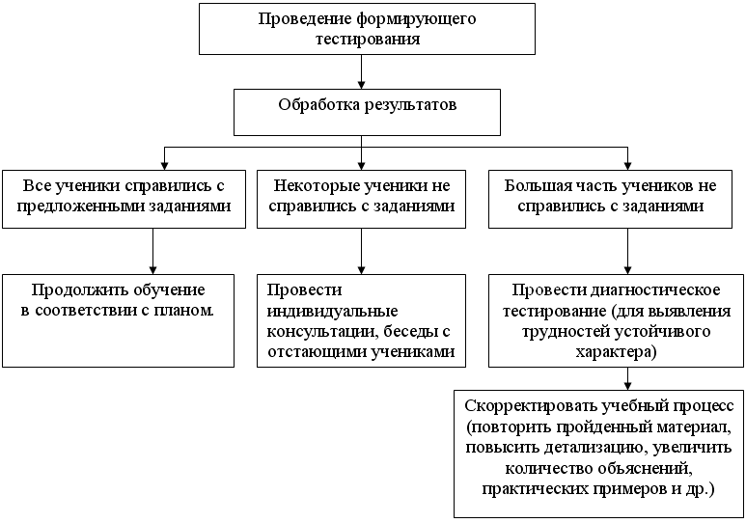
Рисунок 1. Этапы проведения формирующего тестирования

Формирующее тестирование может иметь целью не только корректировку учебного процесса со стороны учителя, но и быть направлено на развитие способности учащихся к рефлексии собственной учебной деятельности. Например, учитель может предложить учащимся решить тест и определить уровень их знаний по составленным критериям. Критерии оценивания лучше представлять в бальной системе. В результате решения теста в зависимости от набранных баллов ученик знакомится с предложенными рекомендациями по поводу изучения темы и анализирует собственные знания. Приведем пример данного теста по разделу «Синтаксис и пунктуация».
В тест вошли вопросы по нескольким темам раздела: основные понятия синтаксиса и пунктуации, виды подчинительной связи в словосочетании, структура простого предложения и простое осложненное предложение. По каждой из тем было составлено 3-5 вопросов. Затем данные вопросы были расположены в случайном порядке, с целью проверить как ученик ориентируется в изученном материале, как умеет переключаться с одной темы на другую. К тесту прилагается инструкция по прохождению данного теста и инструкция по оцениванию результатов.

Инструкция: Внимательно прочитайте вопросы. В вопросах 1,5,8,14 вставьте пропущенное слово. В остальных вопросах выберите один правильный вариант ответа из предложенных. После решения теста ознакомьтесь с инструкцией по оцениванию.

1. Раздел науки о языке, изучающий строение словосочетания и предложения, называется…
2. К какому типу односоставных предложений относится предложение «Во дворе было тихо»
a) определенно-личное
b) неопределенно-личное
c) безличное
3. Чем осложнено простое предложение «Река, разлившаяся на большое пространство, затопила окрестные луга»?
a) однородными членами предложения
b) обособленным определением
c) обособленным обстоятельством
4. Чем осложнено простое предложение «Они посетили не только музей, но и выставку»?
a) однородными членами предложения
b) обособленным определением
c) обособленным обстоятельством
5. Компонент предложения, представляющий собой вспомогательную единицу, называется…
6. Какой вид подчинительной связи представлен в словосочетании «интересная книга»
a) согласование
b) управление
c) примыкание
7. Определите вид предложения «Наступило утро следующего дня»
a) простое односоставное
b) простое двусоставное
c) сложное
8. Главной единицей синтаксиса является…
9. Какой вид подчинительной связи представлен в словосочетании «смотреть телевизор»
a) согласование
b) управление
c) примыкание
10. К какому типу односоставных предложений относится предложение «Виноград собирают осенью»
a) определенно-личное
b) неопределенно-личное
c) безличное
11. Определите вид предложения «Тянутся длинные секунды тишины»
a) простое односоставное
b) простое двусоставное
c) сложное
12. Какой вид подчинительной связи представлен в словосочетании «бежать быстро»
a) согласование
b) управление
c) примыкание
13. К какому типу односоставных предложений относится предложение «За деньги ума не купишь»
a) определенно-личное
b) неопределенно-личное
c) безличное
14. Раздел науки о языке, изучающий постановку знаков препинания, называется…
15. Чем осложнено простое предложение «Изогнув длинные шеи, лебеди плавали вокруг острова»
a) однородными членами предложения
b) обособленным определением
c) обособленным обстоятельством
Инструкция по оцениванию. Впишите в бланк оценивания ваши ответы. Сравните их с правильными ответами. За каждый правильный ответ ставится один балл. Подсчитайте набранное количество баллов. В зависимости от набранных баллов прочитайте рекомендацию по изучению раздела «Синтаксис и пунктуация». При необходимости повторите изученный материал и решите тест еще раз.

Бланк оценивания
№ вопроса | Правильный ответ | Ваш ответ | Количество баллов
1 | синтаксис
2 | с
3 | b
4 | a
5 | словосочетание
6 | a
7 | b
8 | предложение
9 | b
10 | b
11 | b
12 | c
13 | a
14 | пунктуация
15 | c
 |  | Итого:

Рекомендации
15-14 баллов – набранный вами балл соответствует отметке «отлично». Вы усвоили все темы раздела на высоком уровне.
11-13 баллов – набранный вами балл соответствует отметке «хорошо». Вы усвоили раздел на соответствующем уровне. Проанализируйте вопросы, в которых вы допустили ошибки. Попытайтесь разобраться в них самостоятельно. Обратитесь к таблице соответствия вопросов теме раздела, чтобы определить, какие темы усвоены вами, а какие требуют дополнительного изучения.
8-10 баллов – набранный вами балл соответствует отметке «удовлетворительно». Вы не до конца освоили раздел «Синтаксис и пунктуация». Обратитесь к таблице соответствия вопросов теме раздела, чтобы определить, какие темы усвоены вами, а какие требуют дополнительного изучения.
менее 8 баллов – набранный вами балл соответствует отметке «неудовлетворительно». Вы не усвоили раздел. Повторите материал. Проанализируйте возникающие трудности. Составьте как минимум 5 вопросов и проконсультируйтесь с учителем. Решите тест еще раз.

Таблица соответствия вопросов теме
Название темы раздела | Номера вопросов, соответствующих теме
основные понятия синтаксиса и пунктуации | 1, 5, 8, 14
виды подчинительной связи в словосочетании | 6, 9, 12
структура простого предложения | 2, 7, 10, 11, 13
простое осложненное предложение | 3, 4, 15

Следует отметить, что интеграция формирующего оценивания в обучении создает дополнительную нагрузку для учителя (разработка тестов, обработка полученных результатов, использование результатов для корректировки учебного процесса) и для учеников (решение тестов, самоанализ уровня знаний). Поэтому возникает вопрос о целесообразности использования данного подхода в школе. Эту проблему исследовали американские ученые Блэк и Виллиам, которые проанализировали влияние формирующего оценивания на достижения учащихся. Они выяснили, что "инновации, направленные на внедрение практики формирующего оценивания, ведут к значимым и существенным результатам обучения". Исследование, проведенное в школе №138, подтверждает эти выводы: применение в учебном процессе формирующего оценивания положительно влияет на успеваемость учащихся.

Библиографический список
- Хуторской А. В. Практикум по дидактике и современным методикам обучения/ А.В. Хуторской. – СПб.: Питер, 2004.
- Intel – обучение для будущего: типы оценивания http://educate.intel.com/ru/AssessingProjects/OverviewAndBenefits/FormativeAssessment/

